BÁO CÁO THỰC HÀNH
LAB A2
ỨNG DỤNG ĐỒNG HỒ BẤM GIỜ
Thông tin | Nội dung
Họ và tên | Nguyễn Thịnh Phú
MSSV | 231A010025
Lớp | 231A29032
Android Studio | Android Studio Quail 4 | 2026.1.4 Patch 1  Build #AI-261.26222.65.2614.16379836, built on September 18, 2026  Runtime version: 25.0.3+-15898627-b508.16 amd64null  VM: OpenJDK 64-Bit Server VM by JetBrains s.r.o.  Toolkit: sun.awt.windows.WToolkit
Thiết bị chạy thử | sdk gphone16k x86 64 – Android Emulator (Pixel 4)
Android / API | Android 17 / API 37
Ngày thực hiện | 5-10-2026

I. MỤC TIÊU VÀ PHẠM VI THỰC HIỆN
Bài thực hành xây dựng một đồng hồ bấm giờ để khảo sát vòng đời ứng dụng Android, cách giữ trạng thái khi giao diện hoặc tiến trình được tạo lại, và cách tránh cập nhật giao diện vô ích khi ứng dụng ở nền. Bản triển khai được viết bằng Flutter theo yêu cầu; các callback Android được ghi log ở MainActivity, còn giao diện và trạng thái nghiệp vụ được quản lý bằng Dart.
- Thao tác Bắt đầu, Tạm dừng và Đặt lại; hiển thị phút, giây và hai chữ số phần trăm giây.
- Đo thời lượng bằng SystemClock.elapsedRealtime() — đồng hồ đơn điệu — thay vì dựa vào giờ lịch.
- Cập nhật giao diện theo chu kỳ 100 ms khi màn hình đang hoạt động; dừng Timer khi tạm dừng hoặc rời foreground.
- Khôi phục trạng thái đồng hồ qua Flutter RestorationMixin và Android saved-instance-state.
- Ghi nhận các callback vòng đời và kiểm tra năm kịch bản theo đề cương.
- Hoàn thành hai bài nâng cao: ghi vòng Lap và tùy chọn tự dừng khi ứng dụng ra nền.
II. THÔNG TIN MÔI TRƯỜNG KIỂM THỬ
Hạng mục | Giá trị ghi nhận
Dự án | A2_231A010025
Nền tảng | Android Emulator, thiết bị ảo sdk_gphone16k_x86_64
Hệ điều hành | Android 17, API 37
Kích thước màn hình | 1080 × 2280 px; thử cả dọc và ngang
Flutter / Dart | Flutter 3.47.5; Dart 3.13.4
Application ID | vn.edu.vhu.ltdd.a2_231a010025
Tag Logcat | A2_231A010025
Kiểm tra mã | flutter analyze: không có lỗi; flutter test: 4/4 đạt
APK | build/app/outputs/flutter-apk/app-debug.apk

III. THIẾT KẾ VÀ CÁCH ÁNH XẠ SANG FLUTTER
Thành phần | Cách triển khai | Ý nghĩa
Mốc đo thời gian | MethodChannel gọi SystemClock.elapsedRealtime() | Đo khoảng thời gian ổn định khi đổi giờ hoặc múi giờ.
Trạng thái đồng hồ | RestorableBool / RestorableInt trong RestorationMixin | Lưu running, thời gian tích lũy, mốc bắt đầu và số lần phục hồi.
Cập nhật giao diện | Timer.periodic(Duration(milliseconds: 100)) | Cập nhật 10 lần/giây; hủy timer ngoài foreground.
Vòng đời ứng dụng | WidgetsBindingObserver.didChangeAppLifecycleState | Dừng cập nhật nền; tùy chọn có thể dừng đồng hồ.
Dọn dẹp | Timer.cancel() trong _syncTicker và dispose() | Tránh timer chạy chồng hoặc giữ màn hình cũ.
Ghi log Android | MainActivity.kt override callback và Log.d | Theo dõi onStart/onResume/onPause/onStop/onDestroy và save/restore.

Khác với bài Java/XML thuần, Flutter gom trạng thái giao diện trong State của widget và dùng RestorationMixin thay cho việc tự đưa toàn bộ biến Dart vào Bundle. Android vẫn gọi onSaveInstanceState và onRestoreInstanceState; MainActivity ghi nhận hai sự kiện này để đối chiếu với trạng thái được Flutter khôi phục. Việc đổi hướng được Flutter xử lý như thay đổi cấu hình màn hình; bố cục tự co giãn và bộ đếm trên giao diện theo dõi lần khôi phục/đổi hướng.
Công thức tính thời gian
Khi đồng hồ đang chạy: thời gian đã qua = thời gian đã tích lũy + (elapsedRealtime hiện tại − mốc elapsedRealtime lúc bắt đầu). Khi tạm dừng, hiệu thời gian được cộng vào phần tích lũy và trạng thái running được đặt false. Cách tính theo mốc thời gian không phụ thuộc số lần Timer thực sự được gọi.
IV. KẾT QUẢ KIỂM THỬ NĂM KỊCH BẢN
Các phép thử được chạy trên emulator Android 17 (API 37). Kịch bản 4 được tái hiện bằng cách đưa ứng dụng về nền, xác nhận onSaveInstanceState, kết thúc tiến trình nền bằng adb shell am kill, rồi mở lại task; cách này cho phép quan sát trực tiếp quá trình onCreate(savedInstanceState) và khôi phục trạng thái. Đây là mô phỏng có kiểm soát của việc hệ thống hủy rồi tạo lại Activity, thay vì bật thủ công mục Developer options trên giao diện emulator.
# | Thao tác | Quan sát thực tế | Đánh giá
1 | Đồng hồ chạy; xoay dọc sang ngang và trở lại. | Thời gian tiếp tục tăng (ảnh dọc 00:03.27, ảnh ngang 00:08.59); trạng thái vẫn đang chạy, không trở về 0. | Đạt
2 | Chạy từ 0; nhấn Home, chờ khoảng 10 giây; mở lại. | Màn hình hiển thị 00:12.96 sau khoảng 10 giây ở nền; đồng hồ vẫn đang chạy. | Đạt
3 | Tạm dừng, xoay màn hình. | Giữ trạng thái tạm dừng và mốc 00:28.96 ở cả ảnh dọc/ngang. | Đạt
4 | Đưa về nền; lưu state; kết thúc tiến trình; mở task lại. | Logcat ghi onSaveInstanceState → onCreate: restored → onRestoreInstanceState; giao diện khôi phục 00:02.50 và trạng thái tạm dừng. | Đạt*
5 | Nhấn Back thoát ứng dụng; mở lại từ đầu. | Logcat có onDestroy rồi onCreate: fresh; giao diện trở về 00:00.00. | Đạt

* Kịch bản 4 dùng lệnh adb để kết thúc tiến trình sau khi Activity đã lưu instance state, không bật trực tiếp công tắc Don't keep activities trong Developer options. Kết quả xác nhận đúng đường khôi phục saved state trên emulator; khi nộp chính thức, có thể chạy lại bằng thao tác Developer options theo đề cương và chụp Logcat trong Android Studio.
V. ẢNH MINH CHỨNG CÁC KỊCH BẢN
Kịch bản 1 — xoay màn hình khi đồng hồ đang chạy.
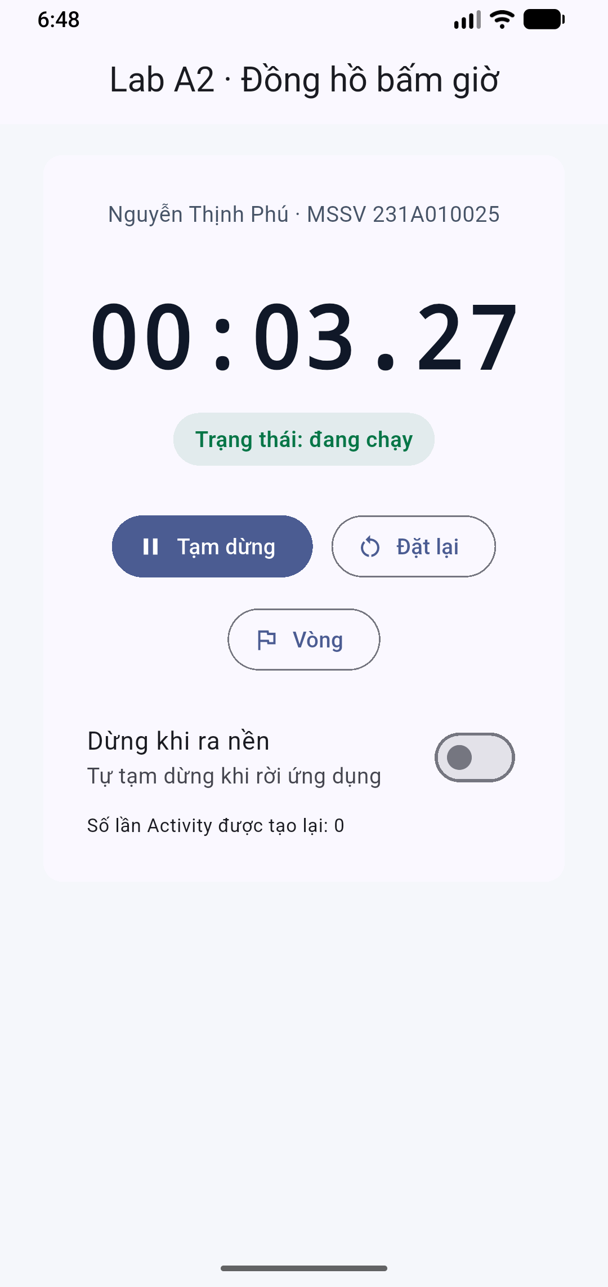  Hình 1. Đồng hồ đang chạy, màn hình dọc. | 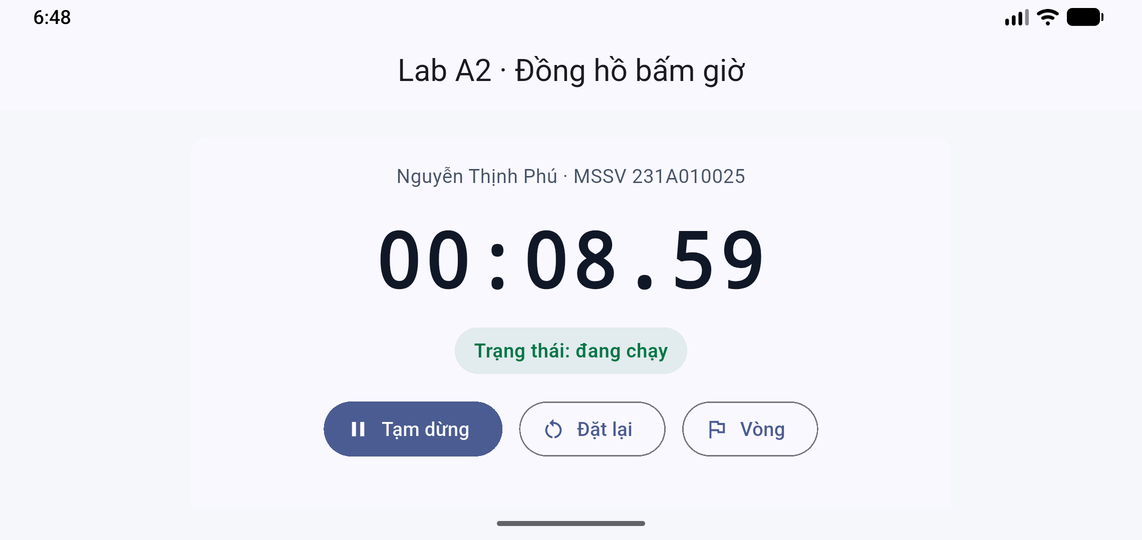  Hình 2. Sau khi xoay ngang, thời gian tiếp tục tăng.

Kịch bản 2 — ứng dụng ở nền khoảng 10 giây.
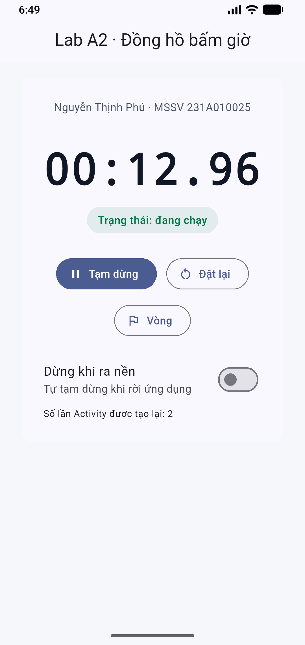
Hình 3. Sau khi quay lại từ Home, đồng hồ hiển thị 00:12.96.
Kịch bản 3 — tạm dừng rồi xoay màn hình.
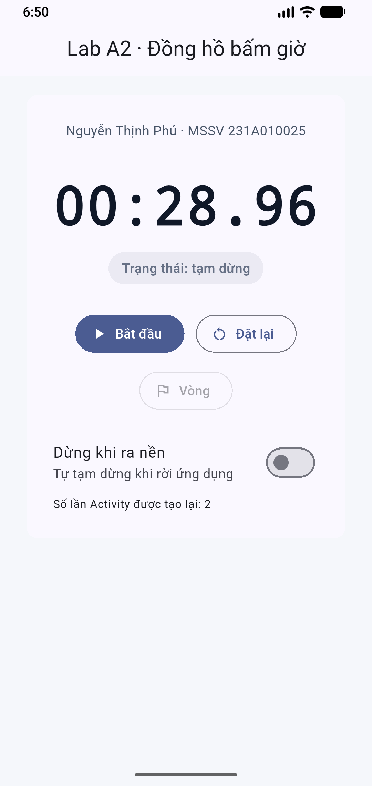  Hình 4. Trạng thái tạm dừng ở màn hình dọc. | 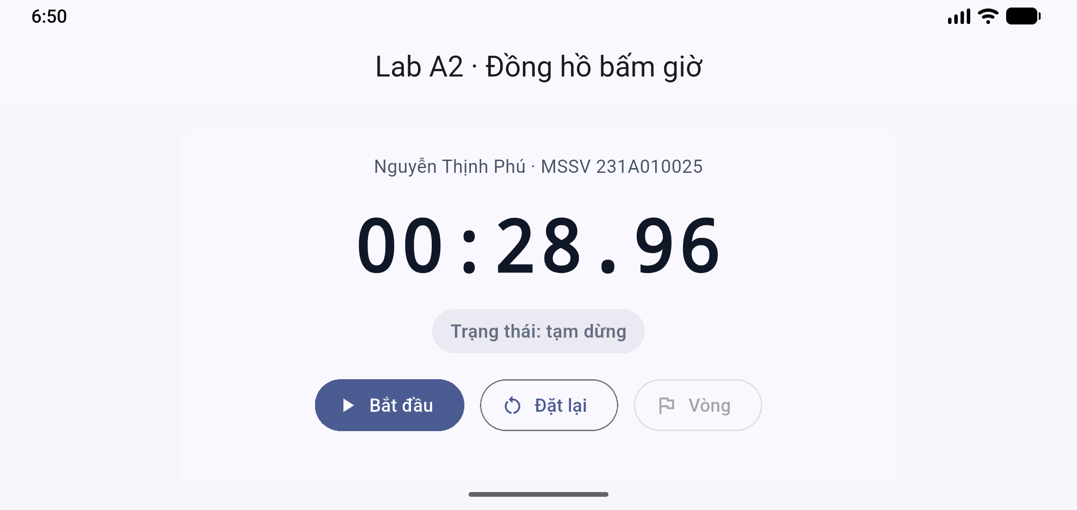  Hình 5. Giá trị không đổi sau khi xoay ngang.

Kịch bản 4 — khôi phục state sau khi tiến trình bị kết thúc.
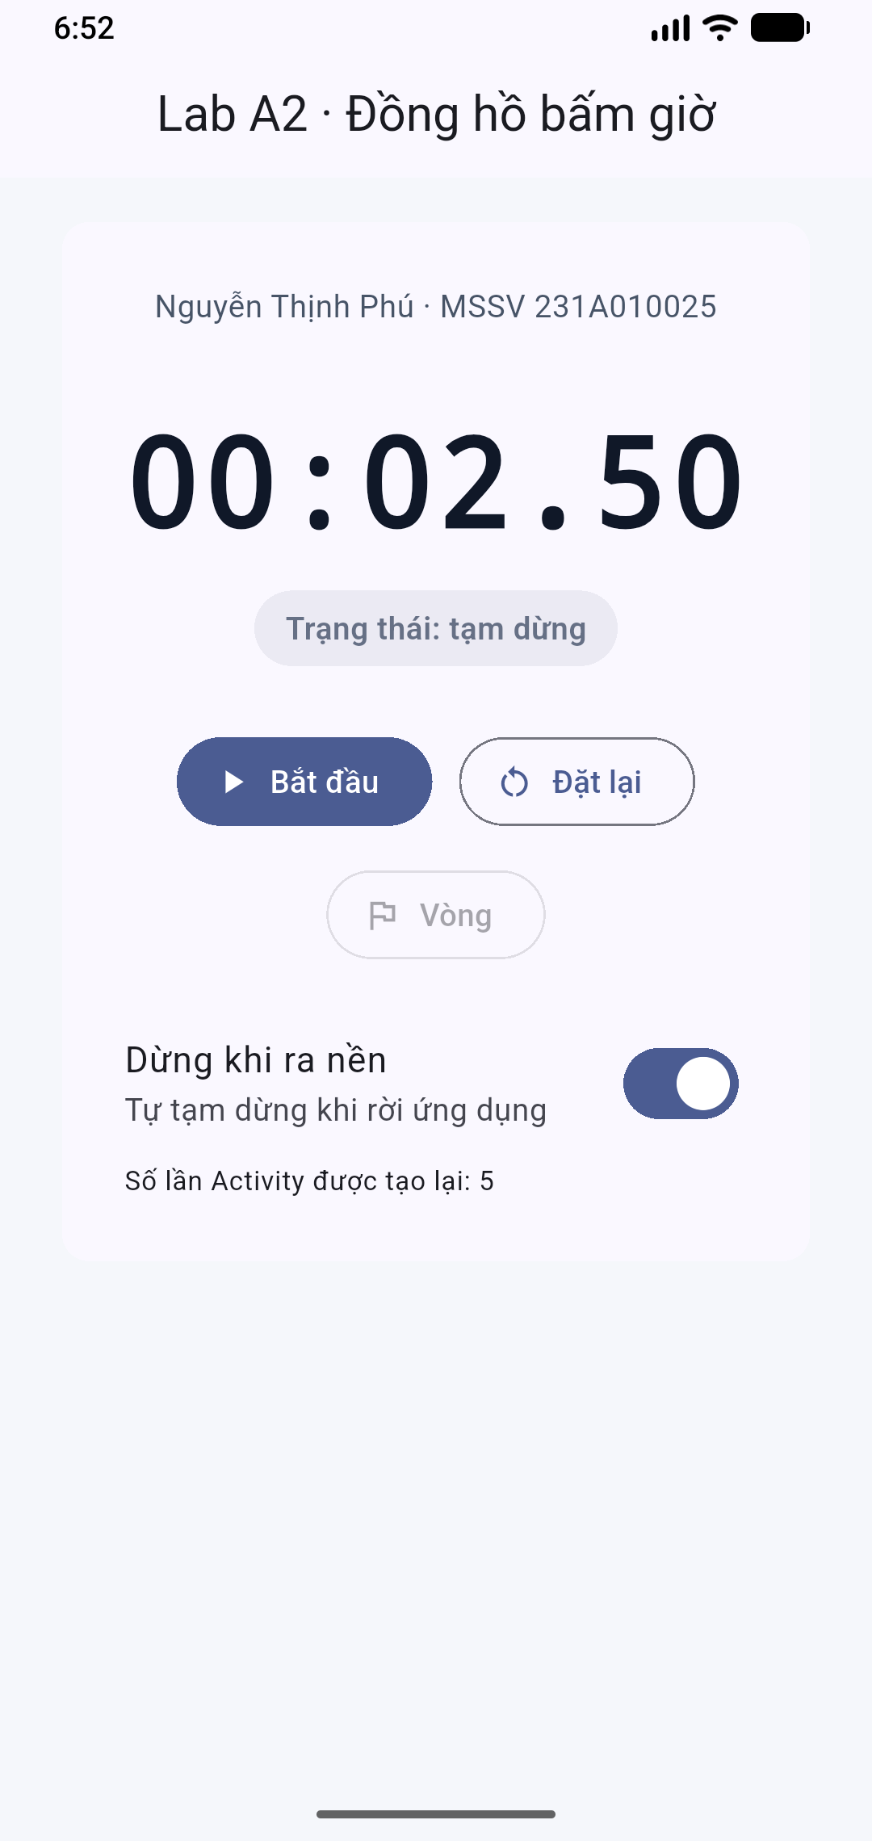
Hình 6. Giao diện sau khi Activity được tạo lại; trạng thái và thời gian 00:02.50 được khôi phục.
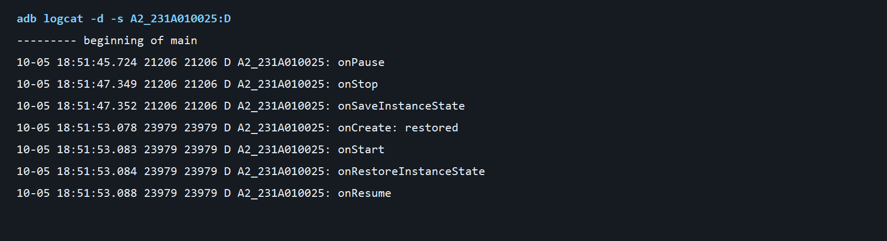
Hình 7. Nội dung Logcat trích xuất theo tag A2_231A010025; thể hiện save, tạo lại và restore.
Kịch bản 5 — Back thoát hẳn rồi mở lại.
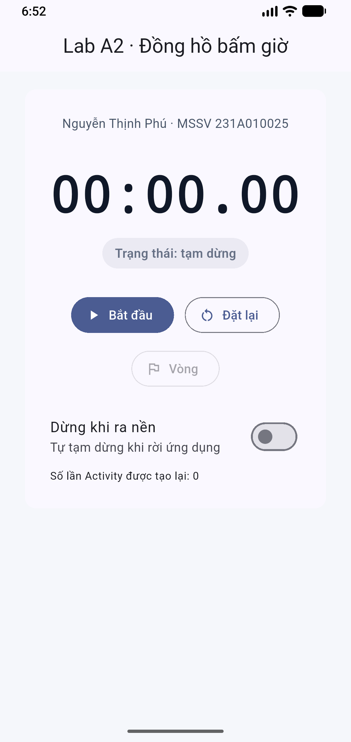
Hình 8. Ứng dụng khởi tạo phiên mới ở 00:00.00.
VI. TRẢ LỜI BỐN CÂU HỎI PHÂN TÍCH
1. Vì sao kịch bản 5 về 00:00.00 trong khi kịch bản 4 vẫn giữ được thời gian?
Trong kịch bản 4, Android lưu instance state khi Activity bị đưa xuống nền và cần được khôi phục; Activity mới nhận saved state, còn Flutter RestorationMixin nạp lại running, thời gian tích lũy và mốc bắt đầu. Trong kịch bản 5, người dùng chủ động nhấn Back để finish task. Lần mở sau là Activity/task mới, không có instance state để phục hồi, vì vậy đồng hồ bắt đầu từ 00:00.00.
2. Nếu bỏ việc stopTicker khi ứng dụng xuống nền thì điều gì xảy ra?
Timer 100 ms vẫn đánh thức Dart isolate và yêu cầu dựng lại giao diện dù người dùng không nhìn thấy ứng dụng. Điều này làm tăng công việc CPU và tiêu thụ pin; nếu quên hủy Timer trong dispose, callback còn có thể giữ tham chiếu đến State cũ. Ứng dụng hiện tại chỉ duy trì ticker khi đồng hồ đang chạy và app resumed, đồng thời hủy ticker lúc tạm dừng/rời foreground/dispose.
3. Nếu lưu số giây rồi cộng dồn mỗi 100 ms thay vì lưu mốc thời gian, kịch bản 2 sẽ khác thế nào?
Khi ứng dụng ở nền, Timer có thể bị trì hoãn hoặc không được lập lịch đều. Cộng mỗi tick chỉ tính những callback đã chạy nên tổng thời gian có thể hụt so với thời gian thực. Lấy hiệu giữa hai mốc SystemClock.elapsedRealtime() không phụ thuộc số tick và vẫn cho kết quả đúng khi app trở lại foreground.
4. onSaveInstanceState và onPause: callback nào luôn được gọi khi app xuống nền; callback nào phù hợp để lưu dữ liệu quan trọng?
onPause thường được gọi khi Activity mất foreground; onSaveInstanceState chỉ được gọi khi hệ thống dự kiến cần khôi phục trạng thái và không được đảm bảo cho mọi cách rời màn hình (đặc biệt khi finish). Không nên dựa vào một trong hai callback để bảo đảm dữ liệu quan trọng. Dữ liệu bền vững nên được lưu chủ động vào cơ sở dữ liệu/tệp; Bundle/restoration phù hợp cho trạng thái giao diện nhỏ, tạm thời.
VII. BÀI NÂNG CAO ĐÃ THỰC HIỆN
NC1 — Nút Vòng (Lap)
Khi đồng hồ chạy, nút Vòng đọc mốc elapsedRealtime hiện tại, định dạng thành mm:ss.cc, thêm vào danh sách vòng và hiển thị bên dưới đồng hồ. Danh sách được lưu trong RestorableString dưới dạng JSON nên tham gia khôi phục trạng thái; Đặt lại xóa danh sách cùng bộ đếm.
Đoạn xử lý chính (rút gọn):
final laps = _laps;
laps.insert(0, _formatTime(_accumulatedMs.value + now - _startElapsedMs.value));
_lapsJson.value = jsonEncode(laps);
setState(() {});
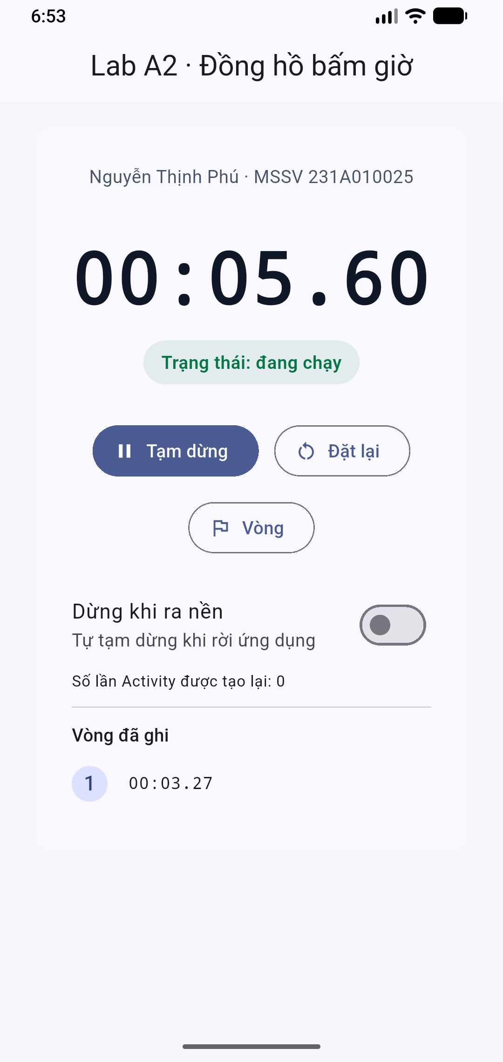
Hình 9. Lap số 1 được ghi ở 00:03.27 và hiển thị trong danh sách.
NC2 — Tùy chọn Dừng khi ra nền
Switch lưu trạng thái bằng RestorableBool. Khi app không còn resumed và switch bật, ứng dụng chốt elapsedRealtime vào thời gian tích lũy, đặt running=false rồi hủy ticker. Khi quay lại, thời gian được giữ nguyên và trạng thái hiển thị là tạm dừng.
Đoạn xử lý chính (rút gọn):
if (!_isResumed && _stopOnBackground.value && _running.value) {
unawaited(_pauseStopwatch());
}
_syncTicker();
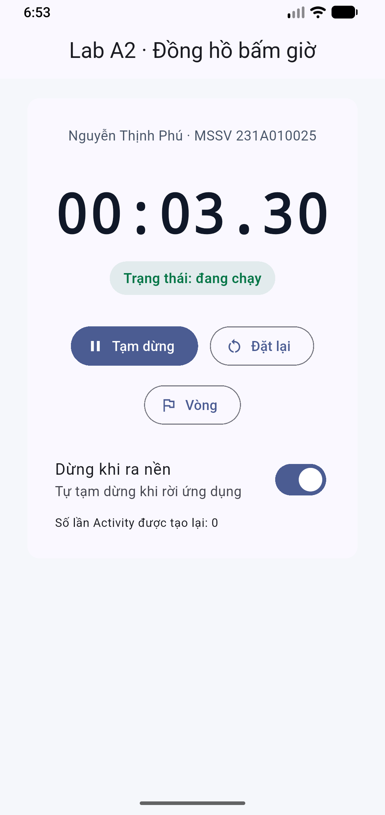  Hình 10. Trước khi đưa ứng dụng xuống nền, đồng hồ đang chạy. | 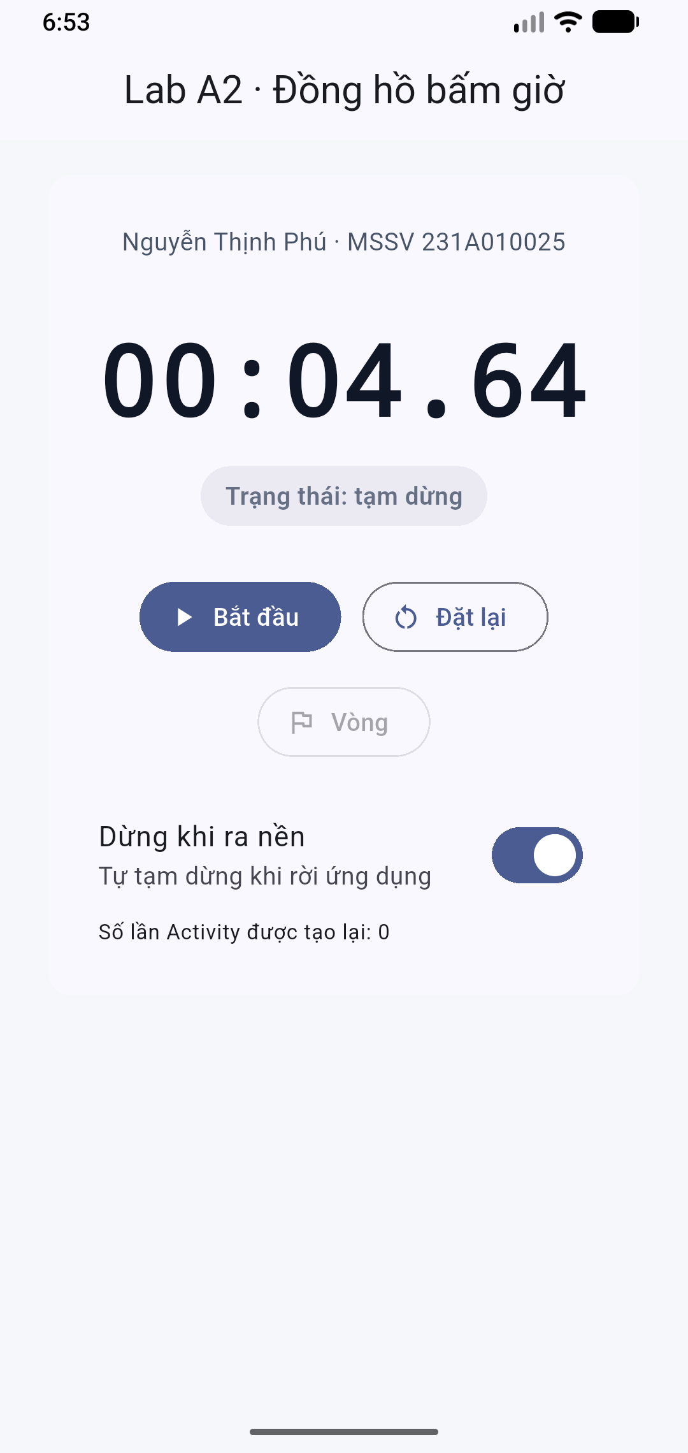  Hình 11. Quay lại thấy đã tự tạm dừng ở 00:04.64.

